新桥街道中心幼儿园小三班幼儿一日生活动态记录
自主来园：
今日来园人数32人，2人缺勤。8：15前来园的幼儿有：陈雨航、孙贝牙、陆宇轩、高文浩、万灵杰、袁明楷、蒋绍文、赵天羽、唐锦轩、杨景言、欧阳悦、黄钰洁、蔡晗熙、丁妤暄、朱明曦、杨芷若、；8：15-8：20来园的幼儿有：巢熠阳、陈盼、穆永泽、张砚钧、何书泽、陈悦、钱宣妤、郑雅姝；8：21-8：30来园的幼儿有:王钧逸、李宇涵、张睿宸、韩文雅、贾清晨、叶歆雅、朱姝妍、任伊桐。无人迟到。
问好：
进班后能够主动与老师进行互动并问好的幼儿有：巢熠阳、王钧逸、陈雨航、孙贝牙、陈盼、李宇涵、穆永泽、张睿宸、高文浩、唐锦轩、陆宇轩、袁明楷、万灵杰、张砚钧、蒋绍文、何书泽、赵天羽、杨景言、欧阳悦、黄钰洁、蔡晗熙、韩文雅、朱明曦、陈悦、贾清晨、丁妤暄、钱宣妤、叶歆雅、郑雅姝、朱姝妍、杨芷若、任伊桐。
签到：
进班后能够自主签到的幼儿有：巢熠阳、王钧逸、陈雨航、孙贝牙、陈盼、李宇涵、张睿宸、高文浩、唐锦轩、陆宇轩、袁明楷、万灵杰、蒋绍文、何书泽、赵天羽、杨景言、欧阳悦、黄钰洁、蔡晗熙、韩文雅、朱明曦、贾清晨、丁妤暄、钱宣妤、叶歆雅、郑雅姝、朱姝妍、杨芷若、任伊桐。
整理水杯：
将水杯绳绕在水杯上整理好自己的水杯的幼儿有：巢熠阳、王钧逸、陈雨航、孙贝牙、陈盼、李宇涵、穆永泽、张睿宸、高文浩、唐锦轩、陆宇轩、袁明楷、万灵杰、张砚钧、蒋绍文、赵天羽、欧阳悦、黄钰洁、蔡晗熙、韩文雅、朱明曦、陈悦、贾清晨、丁妤暄、钱宣妤、叶歆雅、郑雅姝、朱姝妍、杨芷若、任伊桐。
佩戴口罩：
早晨注意安全防护戴口罩的幼儿有：巢熠阳、陈雨航、陈盼、李宇涵、张睿宸、唐锦轩、陆宇轩、袁明楷、蒋绍文、何书泽、杨景言、欧阳悦、黄钰洁、韩文雅、朱明曦、贾清晨、丁妤暄、钱宣妤、叶歆雅、郑雅姝、杨芷若。
早点餐后管理：
吃完早点的幼儿能够主动及时漱口管理口腔卫生幼儿的有：巢熠阳、陈雨航、陈盼、李宇涵、穆永泽、张睿宸、高文浩、唐锦轩、陆宇轩、袁明楷、万灵杰、张砚钧、蒋绍文、何书泽、赵天羽、杨景言、欧阳悦、黄钰洁、蔡晗熙、韩文雅、朱明曦、陈悦、丁妤暄、钱宣妤、郑雅姝、朱姝妍、杨芷若。
吃完早点能够及时打卡的幼儿有：王巢熠阳、陈雨航、孙贝牙、陈盼、李宇涵、张睿宸、唐锦轩、袁明楷、万灵杰、蒋绍文、赵天羽、欧阳悦、黄钰洁、蔡晗熙、韩文雅、朱明曦、陈悦、贾清晨、丁妤暄、钱宣妤、叶歆雅、郑雅姝、朱姝妍、杨芷若。

户外活动情况：
今天没有混龄活动，孩子们在后走廊的绘画区进行游戏。在户外活动中积极参与的幼儿有：巢熠阳、王钧逸、陈雨航、孙贝牙、陈盼、李宇涵、穆永泽、张睿宸、高文浩、唐锦轩、陆宇轩、袁明楷、万灵杰、张砚钧、蒋绍文、何书泽、赵天羽、杨景言、欧阳悦、黄钰洁、蔡晗熙、韩文雅、朱明曦、陈悦、贾清晨、丁妤暄、钱宣妤、叶歆雅、郑雅姝、朱姝妍、杨芷若、任伊桐。孩子们使用粉笔在黑板墙、鹅卵石、地面上进行自由绘画，他们那灵动的画笔在上面轻轻挥舞，一个个小太阳、小花朵、小房子就逐渐成型。这是孩子们第一次体验粉笔画的游戏，大家都兴致昂扬，在愉悦的环境中艺术创作。
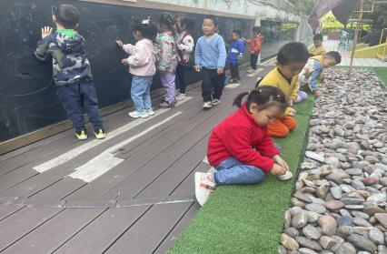
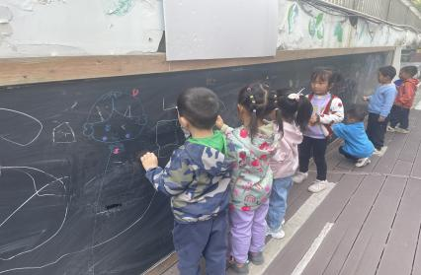
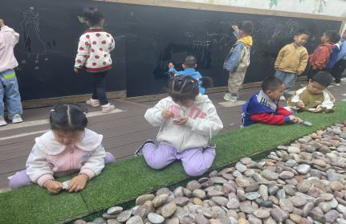

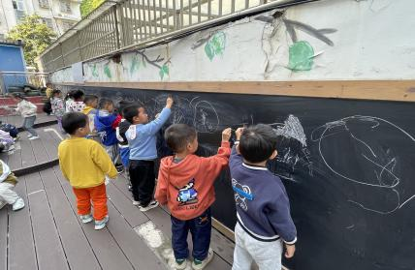
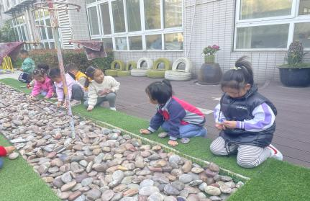
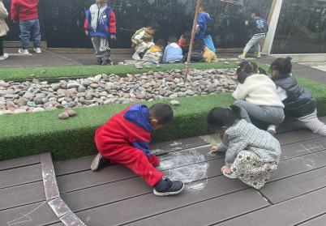

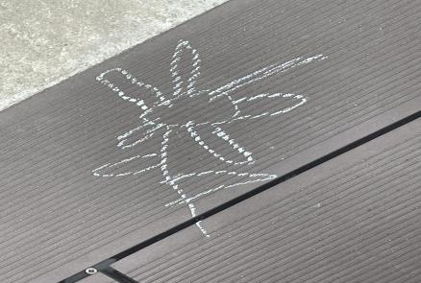
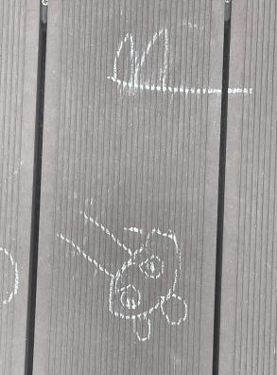
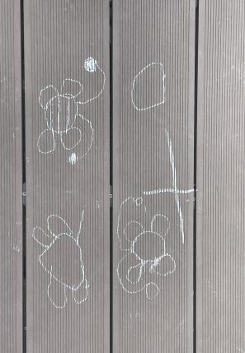

集体活动情况：
《健康：危险的豆豆》
在我们的日常生活中，有许多豆豆或者类似豆豆大小的物品，而这些又都是孩子所喜欢的，为了让孩子们知道玩豆豆的安全，我们特开展本次活动，通过图片在共同讨论中知道玩豆豆时不能把它们塞进人体器官，并了解塞进人体器官的危害。
知道豆豆等小物品塞进耳朵、鼻孔等身体器官会有危险，在活动中萌发保护自己的意识的幼儿：巢熠阳、王钧逸、陈雨航、孙贝牙、陈盼、李宇涵、穆永泽、张睿宸、高文浩、唐锦轩、陆宇轩、袁明楷、万灵杰、张砚钧、蒋绍文、何书泽、赵天羽、杨景言、欧阳悦、黄钰洁、蔡晗熙、韩文雅、朱明曦、陈悦、贾清晨、丁妤暄、钱宣妤、叶歆雅、郑雅姝、朱姝妍、杨芷若、任伊桐。
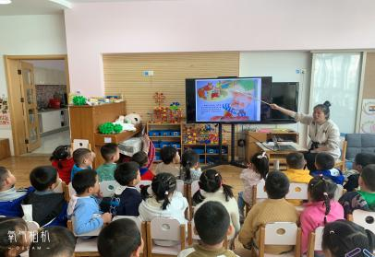
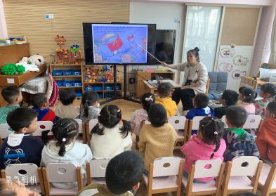
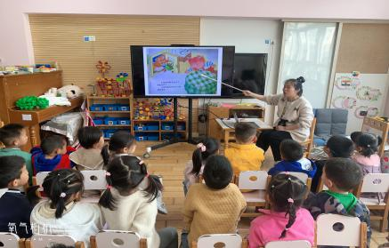

区域游戏情况：
今天游戏中能够积极参与区域的幼儿有：巢熠阳、王钧逸、陈雨航、孙贝牙、陈盼、李宇涵、穆永泽、张睿宸、高文浩、唐锦轩、陆宇轩、袁明楷、万灵杰、张砚钧、蒋绍文、何书泽、赵天羽、杨景言、欧阳悦、黄钰洁、蔡晗熙、韩文雅、朱明曦、陈悦、贾清晨、丁妤暄、钱宣妤、叶歆雅、郑雅姝、朱姝妍、杨芷若、任伊桐。
游戏前可以主动制定游戏计划的幼儿有：巢熠阳、王钧逸、陈雨航、孙贝牙、陈盼、李宇涵、穆永泽、张睿宸、高文浩、唐锦轩、陆宇轩、袁明楷、万灵杰、张砚钧、蒋绍文、何书泽、赵天羽、杨景言、欧阳悦、黄钰洁、蔡晗熙、韩文雅、朱明曦、陈悦、贾清晨、丁妤暄、钱宣妤、叶歆雅、郑雅姝、朱姝妍、杨芷若、任伊桐。
科探：杨景言、袁明楷、穆永泽（倒与不倒，言言和明楷通过摆放不同粗细的圆柱体使月亮船保持平衡；谁跑得快，永泽用两快弧形垫子支撑坡道探索小车滑行的速度，搭建两个不同坡度的赛道探索小车滑行的速度）
益智：高文浩、黄钰洁、李宇涵、欧阳悦、王钧逸、丁妤暄（逻辑高，浩浩和洁洁选择了迷宫的操作图卡探索发现到达终点的路线；蘑菇钉，宇涵使用大小不一的蘑菇钉围圆；宝石在哪里，悦悦通过添加一颗宝石的方法是两组宝石变得一样多；积木宝宝排排队，均逸和暄暄根据任务卡上的排序方法将积木串在一起）
建构：蒋绍文、张砚钧、巢熠阳、万灵杰、叶歆雅、陆宇轩（胶粒积木，砚钧和邵文使用不同造型的胶粒积木拼搭房子；万能工匠，灵杰和阳阳使用万能点、蓝管、红管、接头等零件拼插坦克和小花，大型积木，轩轩和歆雅使用多种单元积木搭建楼梯。）
娃娃家：何书泽、张睿宸、陈盼、杨芷若、朱明曦、朱姝妍（睿宸和盼盼扮演小厨师制作美食，书泽和芷若开展美食分享交流会；暖暖和明曦充当妈妈的身份照顾宝宝）
美工区：韩文雅、郑雅姝、陈悦、任伊桐（粘土，猪猪和文雅使用粘土制作小花创作瓶子里的春天；撕贴画：蝴蝶，贝贝和桐桐通过将纸撕成小碎片的方式装饰蝴蝶的翅膀）
图书区：蔡晗熙、钱宣妤、贾清晨（自主阅读绘本故事培养爱阅读的好习惯：小黄和小蓝、动物小镇的一天、花园等）
生活区：赵天羽、唐锦轩、陈雨航、孙贝牙（吸管吹吹乐，小羽和小宝用吸管吹多种图形的泡沫感受在风的带动下图形泡沫的移动；小球滚滚乐，贝牙和天添在滚动墙感受小球的滚动探索小球最终是否落在杯子里）
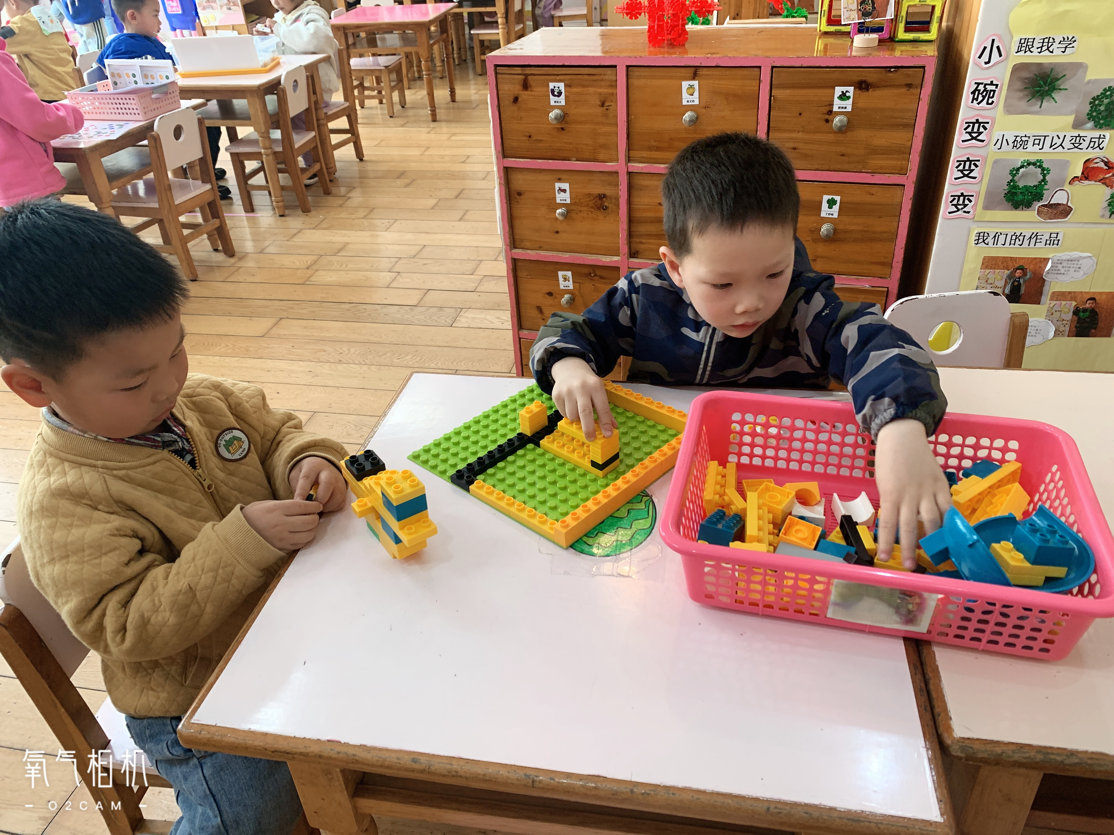
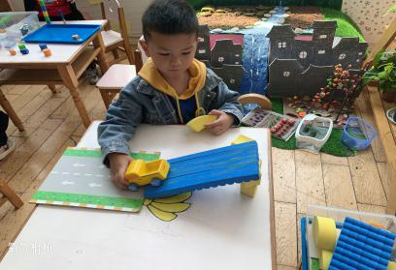
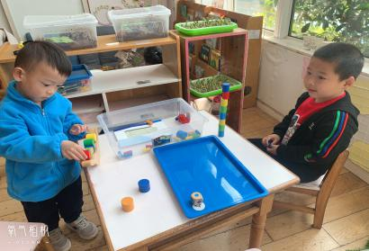

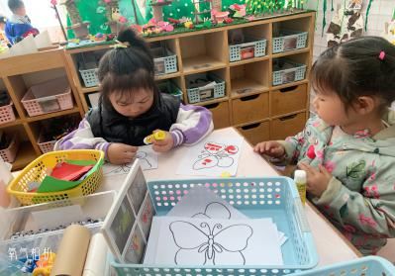
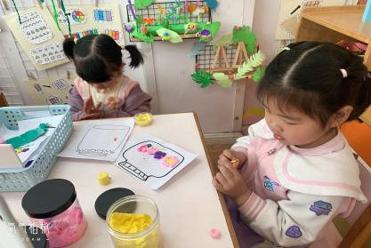
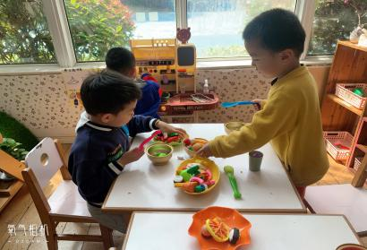

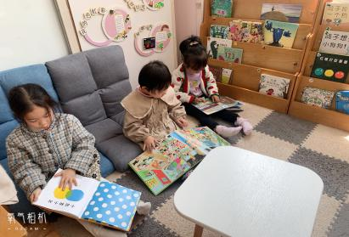
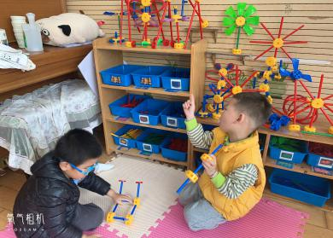
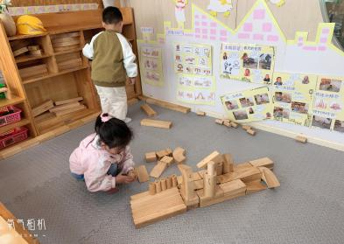

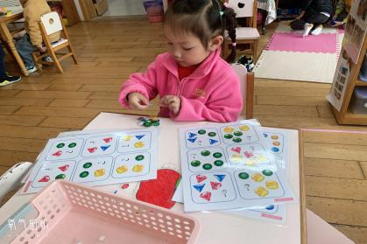
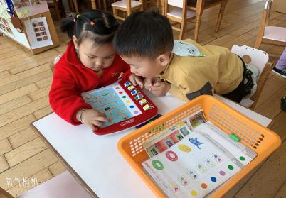
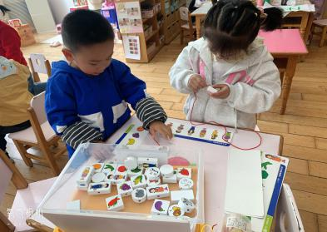

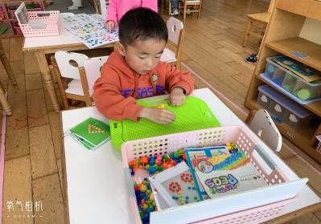
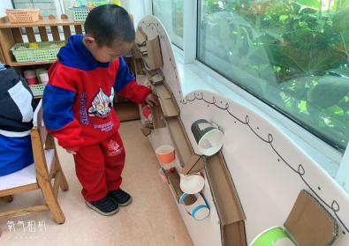
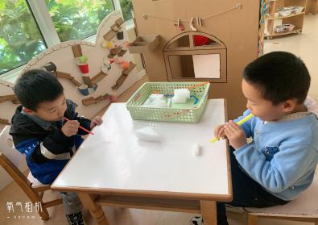

午餐情况：今天的午餐是鱼香肉丝、包菜炒鸡蛋、鸡毛菜菌菇汤。餐前孩子们一起开展倾听餐前故事，各小组幼儿有序如厕、洗手、开好大炮，做好餐前准备。洗好手后小朋友拿取一块黄色擦手毛巾放置餐桌旁以备擦手在有序排好队自主端饭菜。所有的幼儿都能两只小手端住碗，并有序的行径。午餐时，随着舒缓柔和的轻音乐，幼儿用正确的姿势午餐小脚放在桌子妈妈下面，身体朝向桌子一手扶碗一手拿勺。安静的进餐，知道一口饭一口菜，举手添汤；餐后自主送碗勺并漱口擦嘴巴。
自主进餐并光盘行动的幼儿有：巢熠阳、王钧逸、陈雨航、孙贝牙、陈盼、李宇涵、穆永泽、张睿宸、高文浩、唐锦轩、陆宇轩、袁明楷、万灵杰、张砚钧、蒋绍文、何书泽、赵天羽、杨景言、欧阳悦、黄钰洁、蔡晗熙、韩文雅、朱明曦、陈悦、贾清晨、丁妤暄、钱宣妤、叶歆雅、郑雅姝、朱姝妍、杨芷若、任伊桐。
剩菜的幼儿有：无。
进餐速度时间较长的幼儿有：王钧逸、蔡晗熙、郑雅姝。
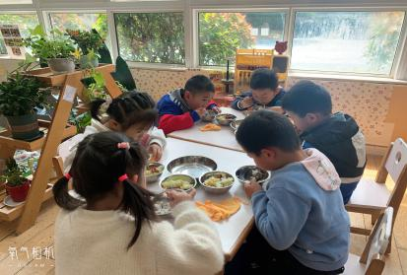
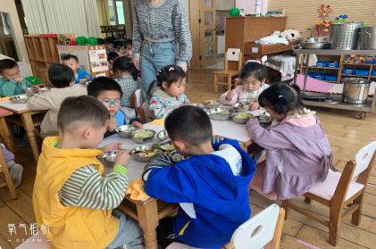
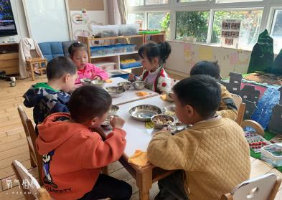

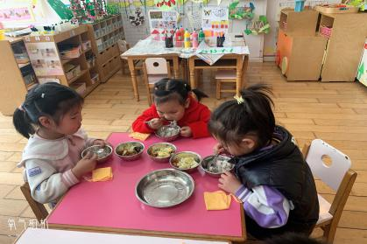
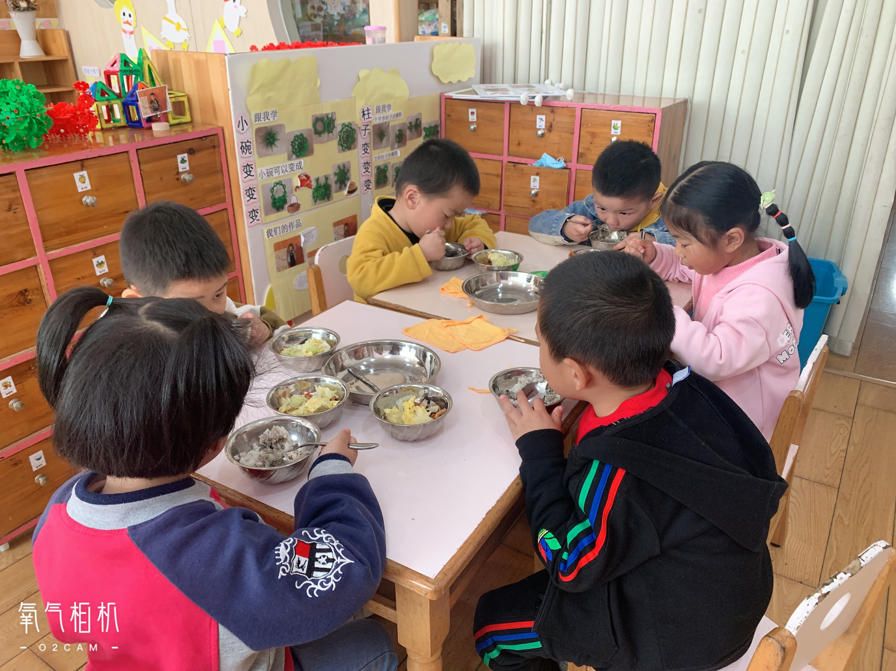
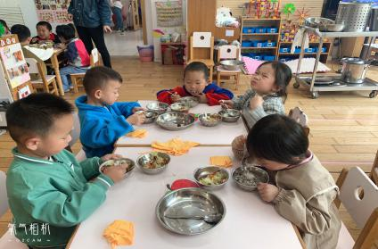

午睡情况：
散步后孩子们主动塞好小椅子自主如厕，进入午睡室后主动将鞋子摆整齐，放在指定的位置。今天有27位幼儿听完睡前故事在12点30分左右进入睡眠的状态分别是王钧逸、陈雨航、李宇涵、张睿宸、高文浩、唐锦轩、陆宇轩、袁明楷、万灵杰、张砚钧、蒋绍文、赵天羽、杨景言、欧阳悦、黄钰洁、蔡晗熙、韩文雅、朱明曦、陈悦、贾清晨、丁妤暄、钱宣妤、叶歆雅、郑雅姝、朱姝妍、杨芷若、任伊桐。
陪伴入睡：穆永泽。
睡前能够自主叠裤子的幼儿有：黄钰洁、李宇涵、袁明楷、张砚钧、蒋绍文、欧阳悦、朱明曦、钱宣妤、韩文雅、杨芷若。
睡前能自主尝试盖被子的幼儿有：巢熠阳、陈雨航、孙贝牙、陈盼、李宇涵、穆永泽、张睿宸、唐锦轩、袁明楷、张砚钧、蒋绍文、赵天羽、欧阳悦、黄钰洁、蔡晗熙、韩文雅、朱明曦、陈悦、贾清晨、丁妤暄、钱宣妤、叶歆雅、郑雅姝、朱姝妍、杨芷若、任伊桐。
老师的话：
1.请大家关注幼儿水杯的水温，户外活动是在早上进行所以家长准备好温水，过烫孩子无法饮用。
2.请快乐家园没有带来的尽快带来。

